***Консультация для родителей***

***по развитию усидчивости у детей 1,5-2 лет***

Усидчивость в этом возрасте связана с развитием концентрации внимания и способности ребенка заниматься делом в течение определенного времени. Вот несколько рекомендаций для родителей:

***Понимание и ожидания***

1. Возрастные особенности: Важно помнить, что у детей этого возраста внимание короткое, и это нормально. Не ожидайте от ребенка длительной концентрации — 5-10 минут достаточно для малышей этого возраста.

2. Стимулирующая среда: Убедитесь, что вокруг ребенка есть безопасные и интересные предметы для исследования. Это не значит много игрушек, важно разнообразие и их соответствие возрасту. По [ссылке](https://belinsk1.tvoysadik.ru/file/download?id=1288) или QR-коду вы найдете рекомендации по подбору игрушек для детей раннего возраста/

***Рекомендации и стратегии***

1. Установите рутину:

- Режим дня: Регулярные ежедневные действия создают чувство безопасности и предсказуемости, что помогает ребенку сосредоточиться на играх и других занятиях.

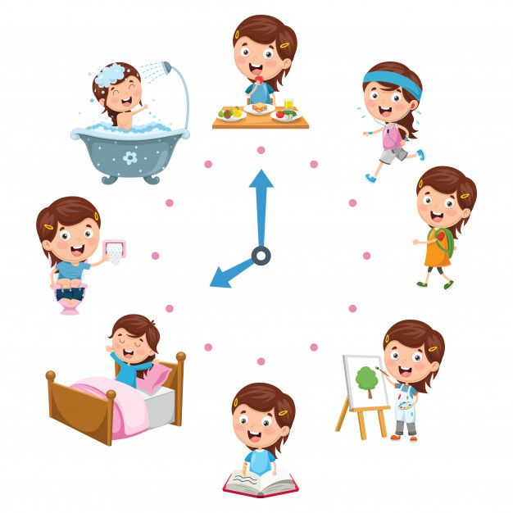

- Спокойное время: Установите в течение дня периоды спокойных занятий, таких как чтение или пазлы, чтобы ребенок научился спокойно сосредотачиваться.

***Рекомендации и стратегии***

2. Выбор правильных игрушек и игр:

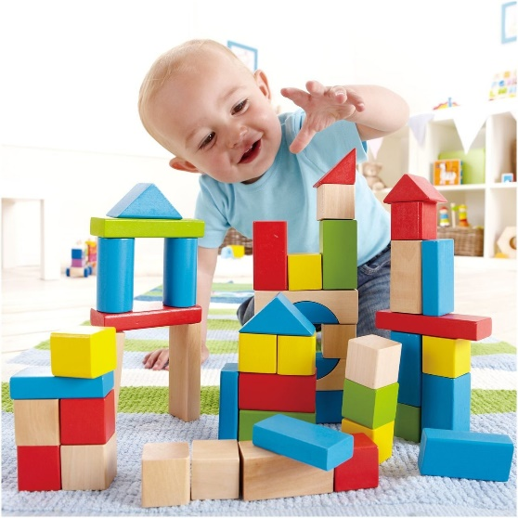 - Игрушки-конструкторы: Простые конструкторы или кубики помогут развивать концентрацию, когда ребенок строит башни или другие конструкции.

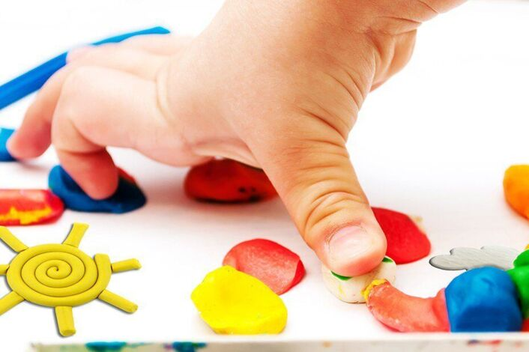 - Рисование и лепка: Эти занятия стимулируют творческое выражение и требуют сосредоточенности на процессе.

***Рекомендации и стратегии***

3. Игры на развитие внимания:

- Прятки с игрушкой: Спрячьте любимую игрушку и попросите ребенка найти её. Это стимулирует внимание и память.

- Пазлы: Простые пазлы с крупными деталями помогут развивать внимательность.

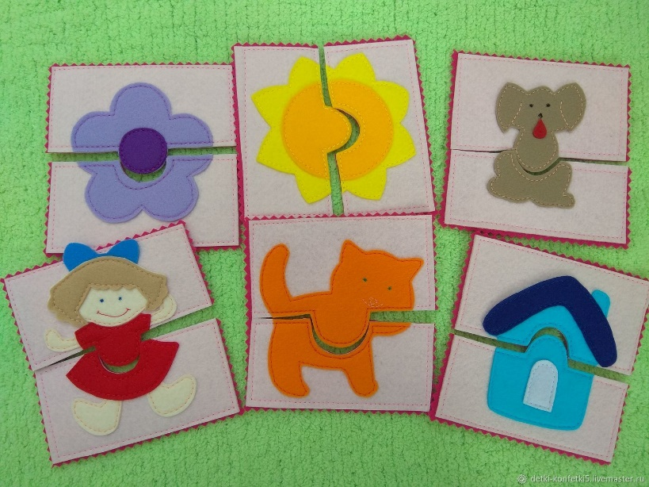

***Рекомендации и стратегии***

4. Моделируйте необходимые навыки:

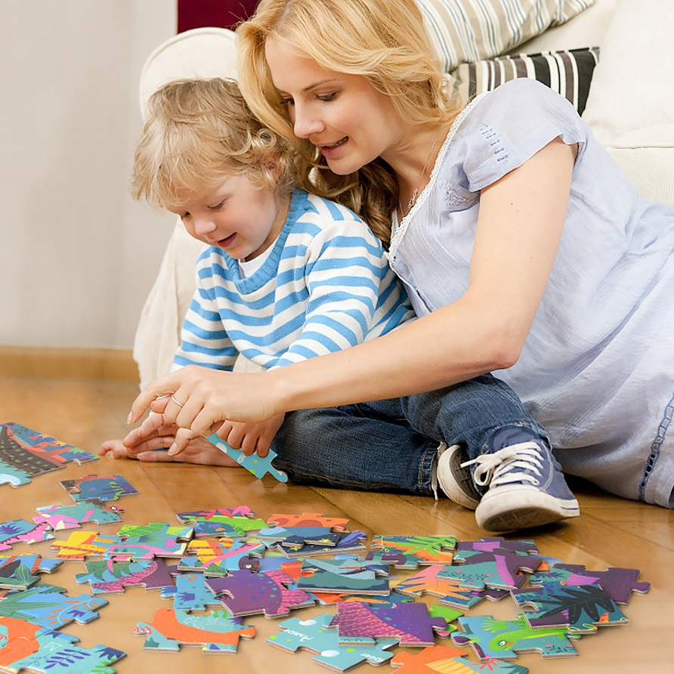

- Личный пример: Показывайте ребенку, как вы сами сосредоточенно выполняете задачи, будь то чтение книги или работа по дому.

- Совместные занятия: Участвуйте в играх с ребенком, показывая своим поведением важность концентрации на одном деле.

***Рекомендации и стратегии***

5. Похвала и поддержка:

- Поощрение: Замечайте и хвалите ребенка, когда он сосредоточен на задаче или игре. Это укрепляет мотивацию и желание повторить.

- Поддержка: Если ребенок отвлекается, направляйте его внимание обратно к задаче, не оказывая давления.

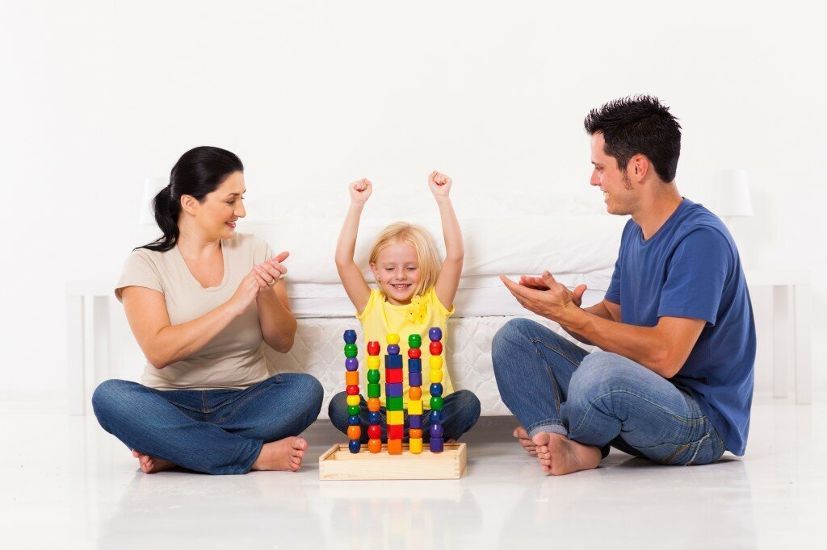

***Рекомендации и стратегии***

6. Терпение и гибкость:

- Уважайте темп ребенка: Каждый ребенок развивается индивидуально, уважайте время, которое ему нужно, чтобы развить навыки концентрации.

- Избегайте перегрузки: Слишком много стимуляции может привести к перегрузке. Убедитесь, что у ребенка есть время и для активных, и для спокойных игр.



***Итоги***

Развитие усидчивости у детей 1,5-2 лет — это процесс, который требует времени, терпения и понимания, потому что все дети уникальные.

Главное — создать обогащающую среду и позитивный опыт, который позволит ребенку естественно развивать этот навык. Помните, что ваша поддержка и вовлеченность играют ключевую роль в этом процессе.

